Statistisk sentralbyrå
19. november 2009

Orbof-Inn
brukerveiledning

Versjon 3.0.

Innholdsfortegnelse

1.0 Innledning - Hvem kan benytte systemet og hva kan det benyttes til 3

2.0 Installasjon og oppdateringer 4
2.1 Nedlasting av materiale 4
2.2 Tilrettelegging og utpakking av zip-fil 4
2.3 Nedlastning av enkeltfiler 6

3.0 Regnearksmalene 6

4.0 ORBOF-Inn 7
4.1 Hovedmenyens funksjoner 9
4.2 Nærmere beskrivelse av valgene i menyen 11

5.0 Utfylling av regnearksmalen 17
5.1 Generelt 17
5.2 Førstegangsregistrering av koder og beløp 17
5.3 Kopiering av linjer 17
5.4 Registrering av data 18
5.5 Senere utfylling / endringer 20
5.6 Hvis ikke PC-en har Internett tilknytning 21

6.0 Nye versjoner av program og regneark 21

7.0 Feilsituasjoner 21
7.1 I regneark etter gammelt oppsett 21

1.0 Innledning
Orbof-Inn er et elektronisk innrapporteringssystem for Orbof-rapporteringen til Statistisk sentralbyrå.
Systemet kan benyttes på følgende rapporter:
Rapport 10 - Superbalanse
Rapport 11 - Tilleggsspesifikasjoner til månedsbalansen
Rapport 21 - Kvartalsresultatregnskap
Rapport 20 - Årsresultatregnskap
Rapport 50 - Endelig superbalanse
Rapport 51 - Tilleggspesifikasjoner til årsbalansen
Rapport 60 - Avledet balanse med utvidete kjennetegn

Faglige spørsmål vedrørende koder i ORBOF-rapporteringen rettes til den kontaktperson dere har i Statistisk sentralbyrå eller til s290fifo@ssb.no

2.0 Installasjon og oppdateringer

2.1 Nedlasting av materiale
Rapporteringsmaterialet for Orbof-Inn består av tre elementer:
- regnearksmaler (ett per rapportnummer)
- valideringsprogram som benyttes for kontroll og sending av data
- brukerveiledninger

http://www.ssb.no/skjema/finmark/rapport/

Rapporteringsmaterialet ligger på Statistisk sentralbyrås internettside:
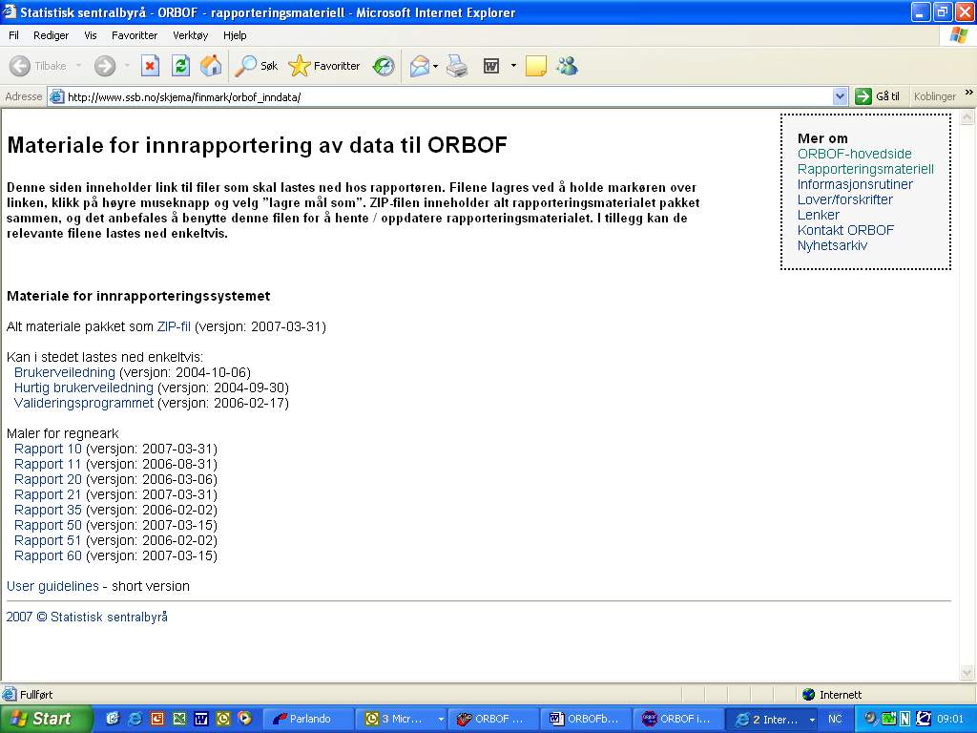

Når det kommer nye versjoner av regnearkene eller valideringsprogrammet legges det ut informasjon på hjemmesiden samt at det sendes e-post til alle rapportører. De av rapportørene som har aktivert funksjonen ”internett aksess” får beskjed fra programmet om at det finnes nyere versjoner til nedlastning. Rapportøren må da gå til denne siden og laste ned de nye versjonene.

2.2 Tilrettelegging og utpakking av zip-fil
Det enkleste og raskeste er å laste ned zip-filen. Dette er en fil som inneholder alle regnearkene, valideringsprogrammet og brukerveiledningen. Det er benyttet programmet WinZip for å pakke filen sammen, og programmet inneholder en exe-fil. Fil som pakker opp filene.

Nedlasting av Zip-fil
Klikk på Zip-fil, velg lagre, klikk deg frem til det område du vil lagre filen på, eks C:\temp. Denne filen skal bare benyttes midlertidig så legg den gjerne på et sted du har som midletidig lagringsområde.

Bruk utforsker å gå til det området der du lagret filen.
Filen heter ORBOF-filer.exe, dobbeltklikk på denne og du får opp bildet WinZip Self-Extractor:

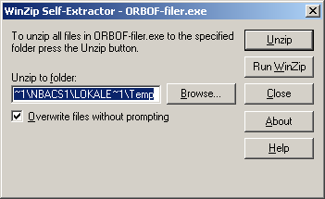

Bruk Browse og klikk deg frem til den mappen du vil lagre ORBOF-systemet på, deretter klikker du Unzip. Filene blir pakket ut og du kan klikke OK til meldingen om at et antall filer er pakket ut. Klikk Close på WinZip Self-Extractor-bildet.

Bruk utforsker (du må kanskje starte en ny utforsker) og gå til det området du ville lagre ORBOF-systmet på. Der skal du ha fått en mappe ORBOF med tilhørende undermapper og filer.

Strukturen på filene i systemet er:

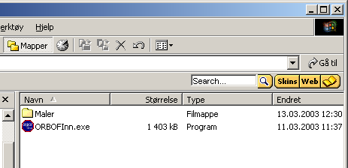

Og på maler ser det slik ut:
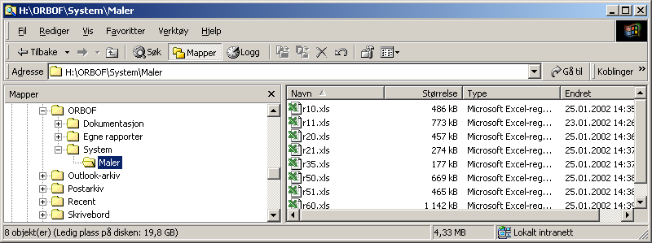

Mappen ”Dokumentasjon” | Inneholder denne brukerveiledningene.
Mappen ”Egne rapporter” | Kan benyttes for rapportørens ferdiglagrede Excel-filer. Dette er et forslag og ikke noe krav da systemet ikke benytter denne mappen automatisk
Mappen ”System” | Denne mappen er meget viktig, her ligger selve programmet du skal starte for kontroll av regnearkene og sending av data til Statistisk sentralbyrå.
Mappen ”Maler” | Denne er også viktig, da programmet benytter filer fra denne. På denne mappen ligger blanke regneark som benyttes som mal for rapportørens regneark, og i disse regnearkene ligger egne sider som kalles ”BASE”. Disse benyttes av programmet. Det er derfor viktig at det ikke foretas endringer på disse filene.

2.3 Nedlastning av enkeltfiler
Hvis man i stedet ønsker å laste ned en og en fil, gjøres dette på samme måte som å laste ned Zip-filen (lagre mål som….).

Oppdatering av maler

Gjelder enkeltvis oppdatering av malene.

- Gå inn på siden hvor Zip-filen og malene er lagret.
- Pek på den malen som skal oppdateres
- Klikk på høyre mustast og velg lagre mål som.
- Velg området hvor ORBOF-Inn er lagret
- Åpne ORBOF, system, maler og der ligger malene som r10.xls. r11.xls osv.
Klikk lagre og malen er oppdatert

Det er viktig at filen blir lagret etter samme filstruktur som beskrevet i avsnittet over, ellers vil valideringsprogrammet ikke virke korrekt. Du må derfor på forhånd ha opprettet alle mappen som beskrevet over. Ta kontakt med egen IT-ansvarlig hvis du trenger bistand til å gjøre dette.

3.0 Malene
Det er utarbeidet regnearksmaler til bruk i innrapporteringssystemet.
Regnearkene er laget slik at rapportøren selv bygger opp en kode ut fra lovlige kodekombinasjoner. Brukeren skal benytte nedtrekksmenyen for å legge inn kodeverdier.
Når samme post skal benyttes flere ganger benyttes kopifunksjonen på vanlig måte.
De lovlige kodekombinasjonene hentes fra et eget ark (Base) i hver fil. Dette arket ligger i en egen folder i regnearket). Det er derfor viktig at brukeren ikke gjør endringer på dette arket. Når det kommer nye kodelister fra myndighetene, vil dette arket måtte oppdateres. Det vil da bli sendt ut beskjed om at ny versjon foreligger og brukeren blir bedt om å foreta oppdatering av denne i henhold til veiledning, jf. kapitlet ”Installasjon og oppdateringer”
Det er viktig at det ikke utføres endringer på selve regnearkene, kun utfylling/korrigering av informasjon. Videre er det viktig at informasjonen øverst i arket fylles ut, da all behandling videre nå skjer automatisk.
Vi anbefaler brukeren å lagre regnearkene som inneholder egne data i et navnesystem på et eget område. Installasjonsrutinen legger opp til en filstruktur som anbefales benyttet, der egne regneark med egne data legges i en mappe ”Egne rapporter” under en ORBOF-mappe. Mappen ”Egne rapporter” må gjerne inndeles etter rapportørens ønske. På grunn av valideringsprogrammet må regnearkene med egne data, ikke kalles ”r10.xls”,” r11.xls” osv, og de må ikke ligge på det området hvor valideringsprogrammet og tilhørende filer/mapper ligger (se nærmere om valideringsprogrammet i kapitlet Installasjon og oppdateringer”).
Mange av rapportørene benytter de samme kodene hver periode, og det vil da være mest hensiktsmessig å lagre det forrige regnearket med nytt navn, for deretter å korrigere tallverdiene. Se også kapittel 5 for nærmere beskrivelse av utfylling av malene.

4.0 Orbof-Inn
ORBOF-Inn er et program som skal validere alle filer som skal sendes til Statistisk sentralbyrå. Programmet er selvstendig i den forstand at det benyttes til å sjekke og sende allerede ferdig utfylte og lagrede regneark. Videre brukes programmet til å starte et tomt regneark til korreksjoner eller innsending av ny rapport.

Programmet lastes ned fra Internett sammen med regnearksmalene, se kapittel 2 Installasjon og oppdateringer.

Programmet ligger på mappen ORBOF/system hvis du har fulgt vår installasjonsveiledning, og startes ved å dobbeltklikke på det fra fil-utforskeren. Alternativt kan du legge en snarvei til det på skrivebordet ditt.

Hver gang det kommer nye versjoner av systemet vil det komme beskjed om at ny versjon finnes hos de som har denne funksjonen aktiv i konfigurasjonsvinduet. Det skal da svares ja på om ny versjon skal lastes ned. Dette gjelder rapportører som har funksjonen ”internett aksess”

Alle rapportører vil også få beskjed fra Statistisk sentralbyrå når det foreligger nye versjoner av ORBOF-Inn

4.1 Hovedmenyens funksjoner
Dette er menybilde for Orbof-Inn som inneholder alle funksjonene som skal brukes ved Orbof-rapporteringen. Når ett av valgene er utført, blir ikonene aktivisert:

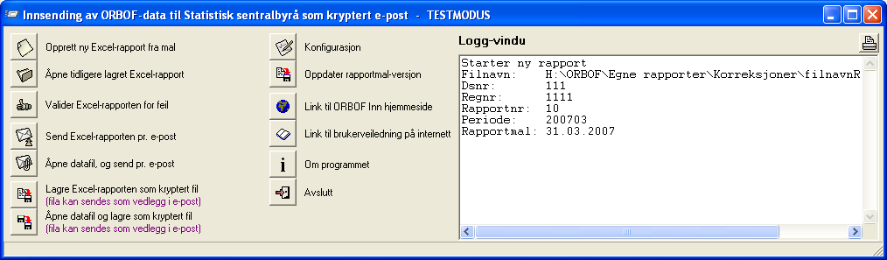

Opprett ny Excel-rapport fra mal
Brukes ved opprettelse av en ny rapport enten det er en korreksjon eller førstegangslevering.

Åpne tidligere lagret Excel-rapport fra mal
Brukes når en tidligere lagret rapport skal åpnes.

Validere Excel-rapporten for feil
Når denne funksjonen aktiveres søker valideringsprogrammet gjennom rapporten og eventuelle feil i kodestruktur blir markert med rødt.

Send Excel-rapporten pr. e-post
Denne funksjonen brukes til å sende rapporten til Statistisk sentralbyrå

Åpne datafil og send pr. e-post
Rapportører som bruker ”datafiler” og bare skal sende disse til Statistisk sentralbyrå kan bruke denne funksjonen.

Lagre Excel-rapporten som kryptert fil
Ved å klikke på denne knappen så blir rapporten kryptert og gjort om til tekstfil. Filen kan så kopiere og limes inn i en ordinær e-post som så sendes til Statistisk sentralbyrå på følgende e-post adresse: orbof-inn@ssb.no
Dette er en ny funksjon som kan brukes av rapportører som ikke vil bruke den ordinære send- funksjonen som ligger i programmet.

Åpne datafil og lagre som kryptert fil
Denne lagrer ”datafil” som kryptert fil som så kan limes inn i e-post som så sendes til Statistisk sentralbyrå. Denne knappen har samme funksjon som den ovenfor bare at denne gjelder ”datafiler”.

Konfigurasjon
Denne funksjonen aktiverer konfigurasjonsvinduet.

Oppdater rapportmal-versjon
En funksjon som åpner hver enkelt rapport (fra maler-katalogen), leser celle A1 i base-arket, og lagrer verdien som den finner der.

Link til Orbof-Inn hjemmeside
Viser link til hjemmesiden hvor inndatasystemet er lagret:
http://www.ssb.no/skjema/finmark/rapport/orbof/veil.html

Link til brukerveiledninger på internett
Viser link til hjemmesiden hvor veiledningene til inndatasystemet er lagret:
http://www.ssb.no/skjema/finmark/rapport/orbof/veil.html
Om programmet
Denne funksjonen viser hvilken versjon programmet har.

4.2 Nærmere beskrivelse av valgene i menyen

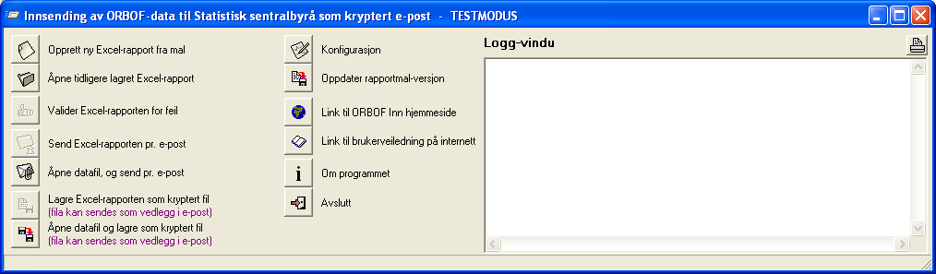

4.2.1 Opprett ny Excel-rapport fra mal
Denne funksjonen brukes når det skal lages en ny førstegangslevering eller korreksjon. Klikk på knappen og følgende meny kommer opp:

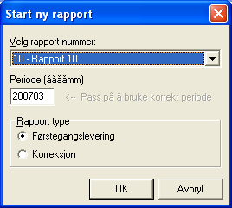

Funksjonene i menyen Start ny rapport:
- Bruk nedtrekksmenyen i Feltet velg rapport nummer og velg den rapporten som skal lages.
- I feltet periode, ligger aktuelle rapporteringsperiode som standardverdi og må endres hvis rapporteringen gjelder en annen periode, OBS datoen endres ved månedsskifte.
- Rapporttype, her velges om rapporten er en førstegangslevering eller korreksjon.
- Klikk OK

Systemet ber om å angi hvor filen skal lagres og følgende meny kommer opp:

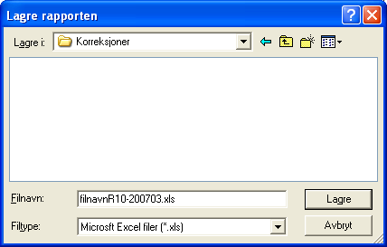

Funksjonene i menyen Lagre rapporten:
- I feltet lagre i brukes nedtrekksmenyen for å angi der filen skal lagres. F. eks. hvis det er en korreksjon så kan den legges på mappen Orbof, egne rapporter, korreksjoner.
- I feltet filnavn, gis rapporten filnavn.
- Filtype er standard Excel siden malene er utarbeidet i Excel.
- Klikk til slutt på Lagre og rapporten lagres som fil.

Programmet henter opp en regnearksmal for rapporten og i hovedmenyen kommer det informasjon i loggvinduet om rapporteringen.

OBS, Orbof-Inn skal ikke lukkes mens malen fylles ut og ved å klikke på ikonet legges menyen ned mens programmet fortsatt er aktivt.

Nederst på menylinjen i skjermbilde vises Excel-ikonen aktivt og ved å klikke på ikonet kommer malen opp:

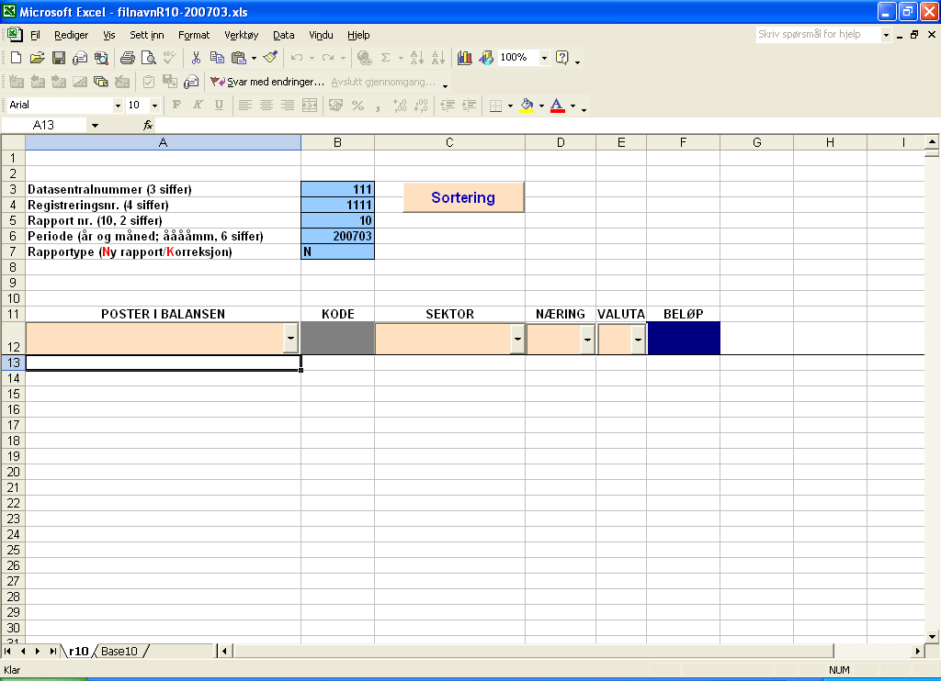

Se kapittel 5.0 som gjennomgår hvordan malen skal fylles ut.

4.2.2 Åpne tidligere lagret Excel-rapport
Denne funksjonen brukes når en tidligere lagret Excel-rapport skal åpnes. Det er hensiktsmessig å bruke denne funksjonen det er bare noen få poster som skal endres fra forrige rapportering.

Ved å klikke på ikonet kommer følgende meny:
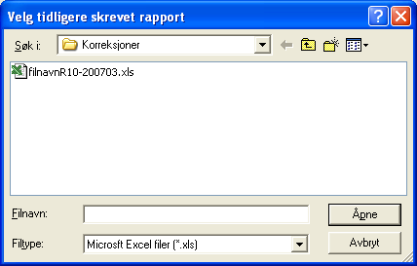

Funksjonene i menyen Velg tidligere skrevet rapport:
- Feltet søk i: angir bane for å hente filen
- Feltet filnavn: viser filnavn
- Klikk åpne får og aktivere filen.

Hvis rapporten indikerer feil i datagrunnlaget går du tilbake til Excel-arket. Her har de feilene som ble oppdaget blitt markert med rødt. Du må da gå igjennom det som er markert som feil og korrigere regnearket, lagre dette og validere på nytt før den sendes til Statistisk sentralbyrå.

Rapporten kan også sendes inn med feil og uten eventuelt å være avstemt. Dette fordi det er viktigere for Statistisk sentralbyrå å motta rapporten innen tidsfristen til tross for noen små feil enn å måtte vente flere dager etter fristen for å få helt korrekte data. Korreksjoner kan sendes i ettertid.
Hvis ”gamle” regneark brukes, er det viktig å rette opp eller fjerne gamle koder i regnearket. Ofte vil ”gamle koder” bli værende i regnearket selv om de ikke brukes lenger. Disse ”gamle kodene” vil slå ut som feil når rapporten valideres. Det er derfor viktig at disse blir slettet.

4.2.3 Valider Excel-rapporten for feil
Funksjonen går gjennom den utfylte rapporten og ved feil blir cellen hvor feilen er markert med rødt. Valideringsprogrammet sjekker koder, fortegn, summering (førstegangslevering) og styringsfeltene (rapportør, dato osv). Resultatet av valideringen fremkommer i loggvinduet
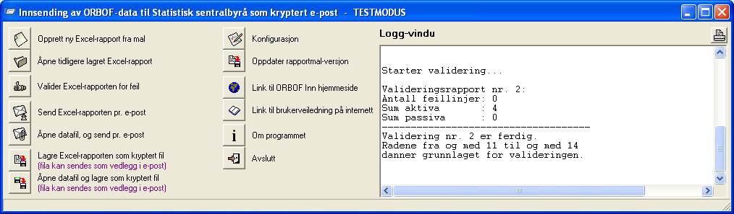

    - Send Excel-rapporten pr. e-post
Når rapporten er ferdig utfylt skal den sendes til Statistisk sentral byrå og ved å klikke send knappen blir rapporten automatisk sendt. Følgende meny kommer frem:

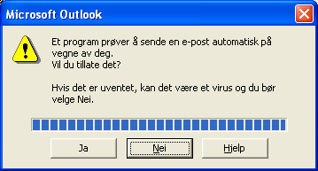

Klikk Ja hvis det rapporten skal sendes. Erfaringsmessig er det flere rapportører som av ulike årsaker ikke kan bruke denne funksjonen og hvis det oppstår noen problemer under innsendingen så brukes Lagre Excel-rapporten som kryptert fil.

    - Åpne datafil og send pr. e-post
Mange bruker datafiler ved førstegangslevering. Klikk på ikonet og følgende meny kommer frem:

Klikk Ja hvis det rapporten skal sendes.

    - Lagre Excel-rapporten som kryptert fil
Brukes som alternativ innsendingsmåte istedenfor send Excel-rapporten pr. e-post. Klikk på ikonet og følgende meny kommer frem:

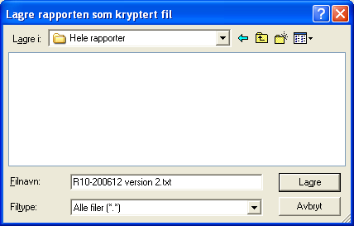

Menyen Lagre rapporten som kryptert fil har følgende valg:

- I nedtrekksmenyen velges område hvor den krypterte filen skal lagres. Denne banen er det viktig å huske for filen skal senere hentes og legges som vedlegg til mail.
- I feltet filnavn så settes filnavn og gjerne angi at det er en kyptert fil.
- Velg lagre

Følgende meny kommer frem:

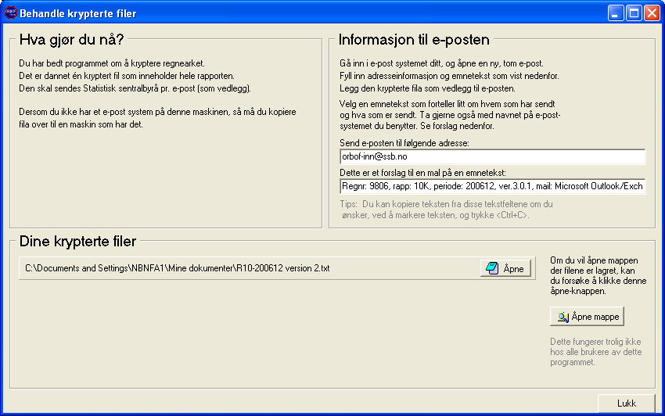

Menyen Behandle krypterte filer inneholder følgende informasjon:

- Viser adressen som rapporten skal sendes til og adressen kan kopieres og limes inn i en e-post.
- Forslag til emnetekst og den kan kopieres og limes inn i emnefeltet i en e-post.
- Ved å Åpne under Dine krypterte filer så vises den krypterte rapporten i klartekst.

Denne menyen inneholder kun informasjon og klikk lukk, gå tilbake til hovedmenyen. Deretter åpnes en ny e-post og den kypterte filen legges som vedlegg og sendes til orbof-inn@ssb.no. Mange rapporter kan sendes som vedlegg i samme e-post.

    - Åpne datafil og lagre som kryptert fil
Her følges samme prosedyre som for Lagre Excel-rapporten som kryptert fil.

    - Konfigurasjon
Etter at valideringsprogrammet og alle filene er lastet ned må du konfigurere valideringsprogrammet, dvs. gi systemet informasjon om deg selv som rapportør.

Første gang du åpner valideringsprogrammet får du derfor opp et konfigurasjonsbilde.
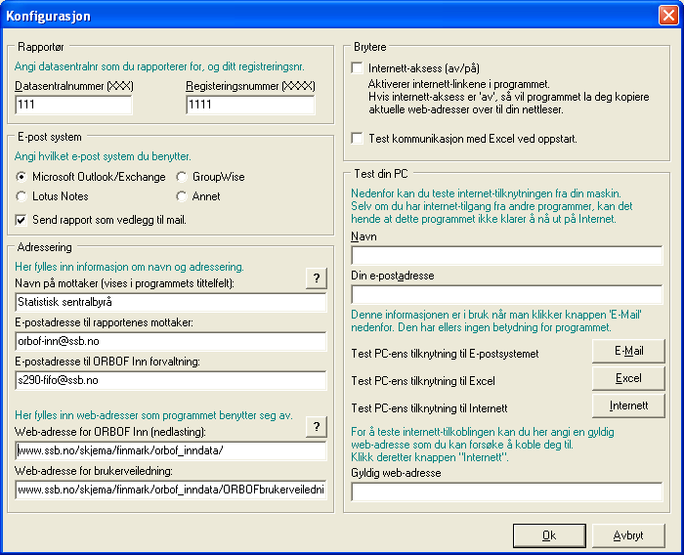

Her skal du taste inn informasjon om deg selv som rapportør. Navn og e-post adresse fylles ut hvis det skal testes på tilknytning til Internett.

Konfigurasjonsbildet inneholder følgende:
Datasentralnummer – tre siffer
En del rapportører leverer data via datasentraler. De som ikke tilhører noen datasentral, men selv sender data, har fått tildelt en fiktiv datasentral. Det er datasentralens tresifrede nummer som skal tastes inn, for eksempel 012 for A/S EDB.
Registreringsnummer – fire siffer
Hver rapportør har et firesifret registreringsnummer. Er du i tvil om hvilket nummer dere har ta kontakt med Statistisk sentralbyrå på e-post s290-fifo@ssb.no.

E-postsystem
Her skal det markeres hvilke e-postsystem som brukes. Fordi ulike e-postsystem håndterer sendinger forskjellig og når systemet har identifisert hvilket e-postsystem som brukes vil brukerveiledningen bli tilpasset dette.

Send rapport som vedlegg til mail
Denne funksjonen skal alltid være huket av og aktiv.

Navn på mottaker
Her står det Statistisk sentralbyrå som er mottaker av rapporten.

E-postadresse til rapportenes mottaker
I dette feltet står det e-postadressen, orbof-inn@ssb.no som rapportene skal sendes til.

E-postadresse til Orbof-Inn forvaltning
I dette feltet står det e-postadressen, s290fifo@ssb.no som er en fellespostkasse som kan benyttes for henvendelser vedrørende Orbof-rapporteringen.

Web-adresse for Orbof-Inn nedlastning
Dette er web-adressen, http://www.ssb.no/skjema/finmark/rapport/orbof/veil.html

Web-adresse for brukerveiledning
Dette er web-adressen,
Hvor siste versjon av brukerveiledningene er tilgjengelig. http://www.ssb.no/skjema/finmark/rapport/orbof/veil.html

Navn
Her skal det oppgis navnet på den personen som sender data hvis Internett-tilgangen skal testes.

Din E-postadresse
Her skal det oppgis e-postadressen til den som sender dataene bare hvis Internett-tilgangen skal testes.

Gyldig web-adresse
Her legges en gyldig web adresse og klikk deretter på knappen Internett.

Hvis det registreres feil datasentralnummer eller registreringsnummer, vil dataene bli forkastet av Statistisk sentralbyrås mottakssystem.

5.0 Utfylling av regnearksmalene
Regnearksmalene er bygd opp med nedtrekksmenyer som aktiveres ved å klikke på pilen i oransje celle. Postene settes sammen ved å velge koder fra nedtrekksmenyen.

5.1 Generelt
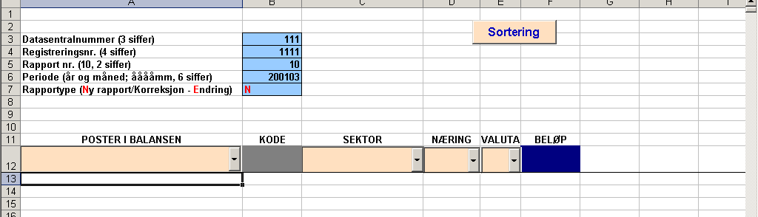

Fra rad nr. 3 til rad nr. 7 er det tilsvarende data som i de gamle regnearkene. Feltene må fylles ut, da de benyttes videre i programmene. Feltene må ikke flyttes og det må ikke settes inn blanke linjer.
Datasentralnummer: 111 erstattes av datasentralen som rapportøren benytter. De som ikke rapporterer via datasentral har fått tildelt et fiktivt datasentralnummer av Statistisk sentralbyrå.
Registeringsnr: 1111 erstattes av det 4-sifrede nummeret som rapportøren benytter for levering av ORBOF-data til myndighetene.
Perioden rapporteringen gjelder for, eks 200703. For alle rapporter skal perioden oppgis som år og måned (ååååmm).
Koden N(Ny rapport) benyttes hvis dette er førstegangslevering av hele rapporten for denne perioden.
Koden K(Korreksjon - endringstall) benyttes hvis dette skal være nye verdier til tidligere innrapporterte data.

5.2 Førstegangsregistrering av koder og beløp
Regnearket er bygd opp av nedtrekksmenyer. Ved å trykke på pilen til høyre i en kolonne, kommer valgmuligheten opp, og du velger hvilken kode du skal benytte. Man starter bestandig med å velge hvilken post man ønsker. Når denne er valgt, vil den tilhørende koden komme opp i kolonne B. Ut fra hvilken post som ble valgt, vil de lovlige sektorene for denne posten komme opp i sektorlisten. Når også sektor er valgt, vil de tillatte næringene for denne sektoren komme opp, og når en næring er valgt vil lovlige valutakoder komme opp. Etter at valutakode er valgt, kan du taste inn selve verdien (og trykke enter). Hvis det kun er én lovlig sektor-, næring- eller valutakode vil denne automatisk legge seg inn i feltet, og du kan velge neste felt i raden

5.3 Kopiering av linjer
Skal det legges inn mange like poster hvor bare sektor og næring er forskjellig, som for eksempel poster under hovedgruppene utlån og innskudd, kan linjene kopieres. Først kopieres hovedposten i kolonne A (koden i kolonne B vil automatisk følge med) og deretter kopieres linjene fra kolonne C, D og E. Det er viktig å være klar over at ved kopiering av linjer mister man de kontrollfunksjonene som ligger i nedtrekksmenyen. Regnearket vil imidlertid bli kontrollert på vanlig måte ved bruk av valideringsfunksjonen.

5.4 Registrering av data
Nedenfor følger gangen i registrering av en kode:
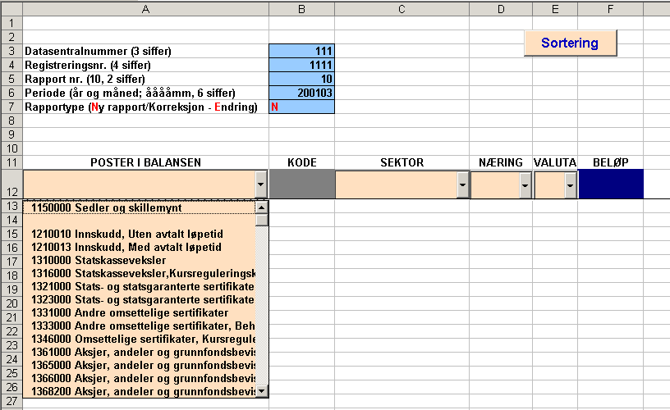

Hvis du for eksempel velger posten 1150000 Sedler og skillemynt, kommer koden 1150000 i kolonne B. Videre kommer sektorkoden automatisk, siden det kun er sektor 000 som er gyldig for post 1150000. Likeledes kommer næringskoden 000 automatisk, fordi denne er den eneste lovlige næring for denne posten. For denne posten er det kun valutakoden som kan ha forskjellig verdi, og du må derfor velge valuta 10 eller 30 fra nedtrekksmenyen.

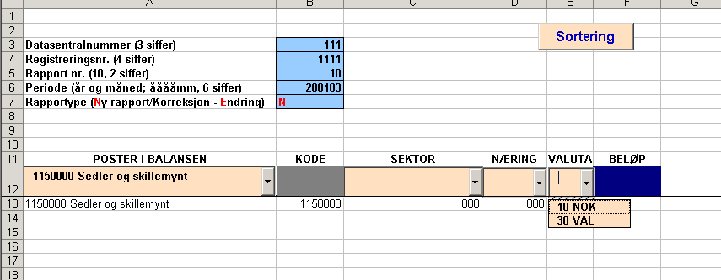

For mange poster er det imidlertid mer enn én gyldig sektorkode, og denne må da velges ut fra nedtrekksmenyen. Husk at hvilke sektorkoder som vises er avhengig av hvilken post du valgte, slik at det kun er de sektorkodene som er gyldige for denne posten som vises.
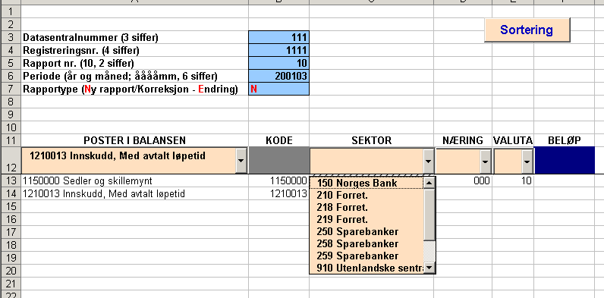

Hvis den sektoren du valgte ikke skal næringsfordeles, kommer det automatisk 000 i næringskolonnen, og du kan velge valutakode.

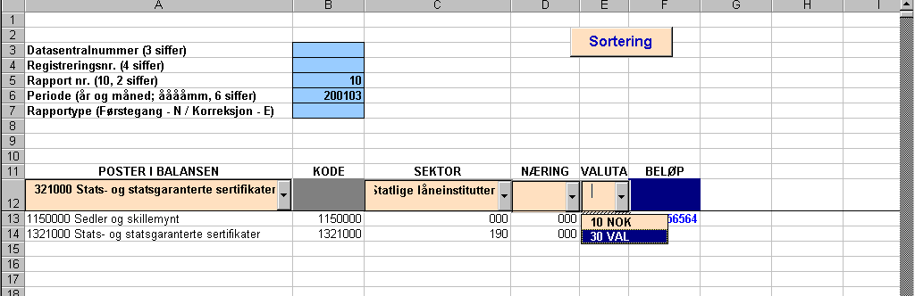

Hvis du har valgt en post og en sektor som skal næringsfordeles, må du velge næring fra nedtrekksmenyen.

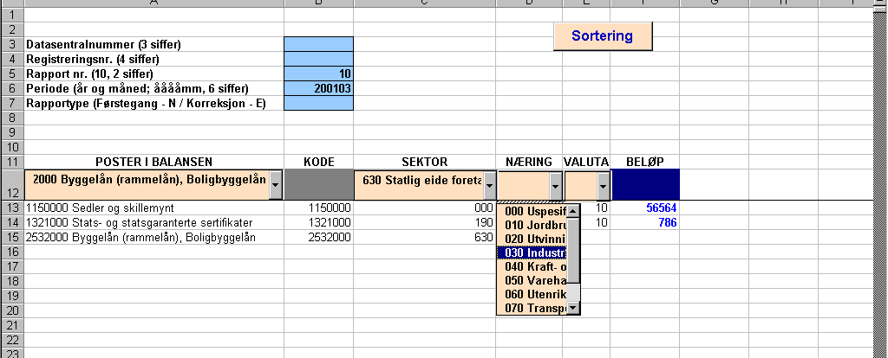

Deretter velger du valutakode hvis den ikke kommer automatisk (kun en gyldig verdi for valuta for denne posten). Til slutt taster du inn beløp og trykker <enter>. Så kan du forsette med neste post du vil registrere.

Kodene må registreres fortløpende, og hvis man har glemt en kode, må denne registreres nederst i arket. Sorteringsknappen øverst i regnearket sorterer de radene du har fylt ut. Etter registrering av noen koder kan arket sorteres slik at kodene ligger i stigende rekkefølge. Sorteringen kan utføres når som helst, men hele raden må være utfylt. Etter sorteringen kan du gjerne fortsette å registrere koder.

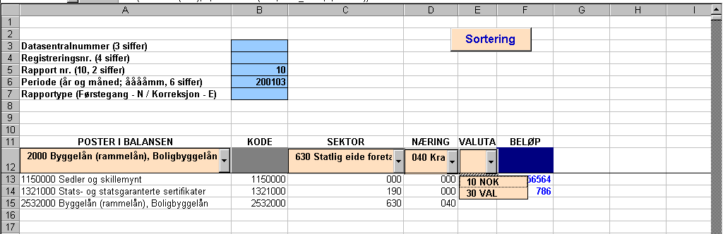

Husk å lagre filen med et nytt navn hvis du ikke gjorde det i oppstarten, og husk at filnavnet ikke må være R10.xls, R11.xls osv. Se eget kapittel for hvordan dataene sendes til Statistisk sentralbyrå.

5.5 Senere utfyllinger/ endringer

Beløp
Når en ny periode skal rapporteres vil det for mange være enklest å ta utgangspunkt i forrige periodes rapport og endre denne. For de kodene som ble benyttet forrige gang, er det uproblemetisk å endre til nytt beløp.

Deler av koder
Hvis en kode er endret fra forrige gang ved at for eksempel sektoren er forandret, kan man bare endre sektoren ved å taste inn den nye koden. Vær da imidlertid oppmerksom på at det er mulig å taste inn en sektor som ikke er lovlig for denne posten. Dette vil da slå ut i kontrollen som utføres før filen sendes.

Nye koder
Nye koder lages via nedtrekksmenyene, og legges nederst i regnearket. Deretter kan regnearket sorteres ved å benytte knappen for dette. Det er ikke mulig å skyte inn linjer med nye koder mellom eksisterende linjer, pga programmene som lager innhold i nedtrekksmenyene.

Koder som ikke finnes i nedtrekksmenyene
Valgene i de forskjellige nedtrekksmenyene er basert på kodelister over lovlige sammensetninger. Disse er generert ut fra vårt ORBOF-hovedsystem og deretter implementert i regnearkene. Disse legges ut på Internet og rapportøren må laste ned nye versjoner. Det kan oppstå situasjoner hvor rapportørens versjon av regnearket ikke er oppdatert, eller at ORBOF-hovedsystemet ikke har definert en kodesammensetning rapportøren mener bør være lovlig. Det er derfor mulig å taste inn kodeelementene manuelt, og dette bør gjøres ved å bygge opp en kode og deretter korrigere de aktuelle feltene. Denne koden vil komme ut som feil når valideringsprogrammet kjøres, men kan like fullt rapporteres til Statistisk sentralbyrå.

5.6 Hva hvis PC-en ikke har Internett-tilknytning
Hvis din PC ikke er koplet opp mot Internett har du et par alternative muligheter til å benytte systemet.
- Benytt en annen PC som har internett-tilknytning og last ned programmene fra Internett på denne i følge brukerveiledningen. Deretter må filene kopieres over til din egen PC. Den enkleste måten å gjøre dette på er å ta med seg zip-filen og pakke ut denne på egen maskin. Da har du systemet på egen PC. Du kan dermed benytte regnearkene og valideringsprogrammet. Vær oppmerksom på at valideringsprogram og regnearkene ikke vil bli oppdatert når Statistisk sentralbyrå sender ut nye versjoner. Vi vil da sende beskjed til rapportørens e-postadresse når det kommer nye versjoner, slik at du kan laste ned disse på nytt. Når du har laget en rapport ferdig, må du tilbake til Internett-PCen for å få sendt filen til Statistisk sentralbyrå.

- Hvis rapportøren ikke har e-post og Internettilgang i det hele tatt, vennligst gi beskjed til Statistisk sentralbyrå, så kan materiale bli sendt i posten. Dette tilbudet vil kun gjelde de om ikke har Internett-tilgang i bedriften.

6.0 Nye versjoner av program og regneark
Dette får man automatisk beskjed om av programmet enten via systemets egen funksjon og/eller via e-post fra Statistisk sentralbyrå. Da må man følge veiledningen i kapittel 2 Installasjon og oppdateringer

7.0 Feilsituasjoner

7.1 Regneark etter gammelt oppsett

Alle felt /kolonner må være utfylt.
et er viktig at alle feltene i en rad er utfylt, dvs at man ikke kan ha blankt på et felt hvor 0 kun er lovlig kode.

Rapportørinformasjon på korrekte rader
Det er viktig at informasjonen øverst ligger på de korrekte radene:
Rad 3: Datasentralnummer
Rad 4: Registeringsnr.
Rad 5: Rapport nr.
Rad 6: Periode og år
Rad 7: Nye eller Endret /korrigerte data
Hvis denne informasjonen ikke er korrekt plassert, vil man få feil nå programmet åpner filen (eks: ”200109 er ikke korrekt rapport”)

Skjulte rader
Regnearket må ikke inneholde skjulte rader, disse må settes på visning før rapporten sendes Statistisk sentralbyrå.

Gamle koder / tomme beløpsfelter
Disse bør det ryddes opp i, slik at filene kun inneholder koder som benyttes.

Programmet klarer ikke å åpne mine rapporter i Excel

Når man i valideringsprogrammet åpner tidligere lagrede Excel-rapporter, så har det vist seg enkelte ganger at regnearket tilsynelatende ikke åpnes. Excel startes opp, men rapporten vises ikke. Dette har vært et problem spesielt knyttet til gamle rapportmaler hos enkelte rapportører.
Årsaken til problemet er ikke kjent ennå, men det som skjer er at regnearket åpnes skjult.
Dersom man i Excel klikker nedtrekksmenyen "Vindu", og der klikker menyvalget "Vis…" (i noen versjoner står det "Ta frem…"), så får man opp et vindu over alle skulte men åpne filer. Her vil du finne igjen den fila du var i ferd med å åpne, og i tillegg finner du ei fil som heter «r10.xls», «r11.xls», «r20», … eller «r60.xls». Dersom det var et regneark for rapport 21, så åpner programmet også malen «r21.xls» i skjult modus, og det skal det gjøre. Derfor må denne skjulte malen forbli skjult. Marker derfor bare den fila du ønsket å åpne, og klikk «OK».
Da skulle du være klar til å jobbe videre.

Utvikleren i Statistisk sentralbyrå er interessert i å få tilsendt slike problem-regneark, for å ha noe å teste med. Det er vanskelig å finne årsaken til denne feilen når han ikke har noen slike rapporter som skaper et slikt tilfelle.

